ИНСТРУКЦИЯ работников, обучающихся, родителей (законных представителей) ПО РАБОТЕ c ZOOM
Zoom (также известный как Zoom Meetings & Chat) — это программа для видеоконференций и обмена сообщениями в режиме реального времени. Утилита создана для удовлетворения потребностей современных пользователей, которые совместно работают, как над малыми, так и над большими проектами, участвуют в онлайн конференциях и встречах, а также дистанционного обучения учащихся.
Zoom платформа для обучения. Пока люди вынуждены находится дома в течение неопределенного количества времени, такие приложения, как Zoom чрезвычайно полезны. Они помогают организациям продолжать свою деятельность и проводить виртуальные встречи с членами команды и их клиентами. Решить непростую ситуацию с получением образования так же можно с помощью Зум. Программа позволяет учителям вести уроки и давать задания своим ученикам через интернет.
Источник:
https://zoom-russian.ru/?utm_term=%2Bzoom%20%2B%D0%B8%D0%BD%D1%81%D1%82%D1%80%D1%83%D0%BA%D1%86%D0%B8%D1%8F&matchtype=b&utm_source=google&utm_medium=cpc&utm_campaign=zoom-russian.ru_SNG_(isklucaa_Rossiu)_Rossia&gclid=Cj0KCQiA9P__BRC0ARIsAEZ6irikfILN8vKWuD2GnpZWF6h_biRE2QAZzeOOmumS4YSQnofoLz63sUwaAjyQEALw_wcB «
Начало работы с Zoom на русском языке
1.Программа работает на всех устройствах, включая мобильные и компьютеры. Перед началом работы с Зум, вам нужно убедиться, что у вас есть веб-камера. Вам не стоит беспокоиться об этом, если вы часто пользуетесь смартфоном или планшетом, так как в них уже установлены фронтальные камеры. То же самое касается и ноутбуков. Если вы являетесь частным лицом или у вас есть небольшая потребность в частых видеоконференциях, бесплатный пакет Zoom Basic дает вам возможность общения с подключением до 100 человек и проводить неограниченные встречи один на один. Однако имейте в виду, что вы ограничены 40 минутами на групповых встречах.
Основные достоинства программы
Используя Zoom, вы можете:
- вести прямой видеочат.
- Записывать отдельный аудио-файл каждому докладчику.
- Организовывать групповые конференции продолжительностью 40 минут бесплатно.
- Доступ к аналитике собраний, например к топ-пользователям по протоколам собраний.
- Легко делиться экраном во время разговора.
- Используйте функцию записи для сохранения и документирования ваших сессий.
- Проводите мозговые штурмы с помощью функции экранной доски Zoom. Получите доступ к всесторонней поддержке, такой как оперативная помощь, онлайн-чат, поддержка по телефону, часто задаваемые вопросы, справочные статьи и видеоуроки.
- Благодаря функции записи Zoom, вы также можете сохранить свой вебинар и использовать его снова.

Регистрация в Зум
1. Для того, чтобы зарегистрироваться запустите программу и выберете «Войти в». В следующем меню выберете пункт «Зарегистрироваться бесплатно».
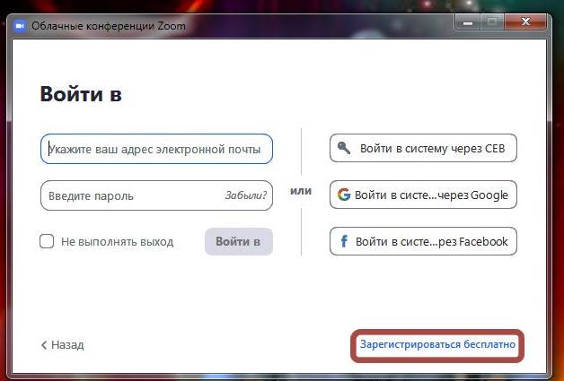
2. Укажите свою дату рождения и нажмите на синюю кнопку «Продолжить».
3. Укажите вашу электронную почту и пройдите проверку от Google.
4. Сайт приложения сообщит вам об отправке письма. Вам будет необходимо пройти по ссылке и подтвердить регистрацию.
5. Нажмите на большую синюю кнопку в письме от Zoom и вас перекинет на сайт программы.
6. Сообщите ваше имя и фамилию. Придумайте пароль и нажмите «Продолжить». Пароль необходимо указывать строчными и прописными символами вперемешку с цифрами.
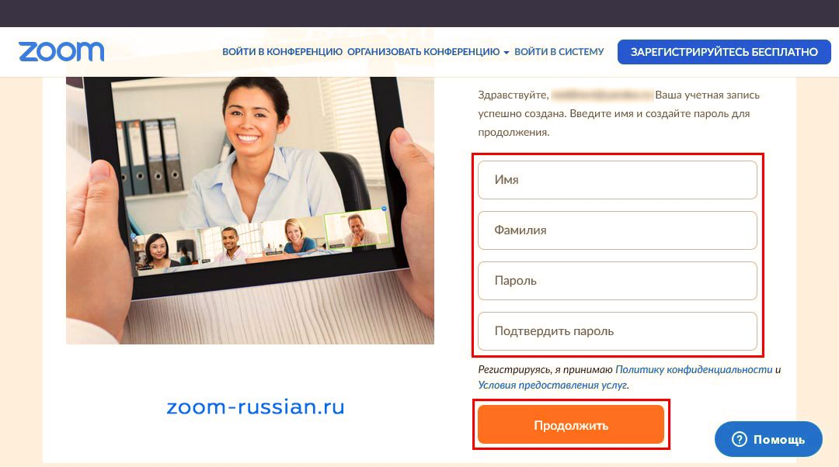
7. Вам будет предложено пригласить друзей. Вы можете указать E-mails знакомых, пройдите капчу и нажмите «Пригласить» либо же просто вберете пункт «Пропустить».
8. Вот и всё регистрация завершена. Кликните по серой кнопке «Перейти к учетной записи» и задайте необходимые вам параметры.
Как настроить программу Zoom на компьютере.
Программа может настраивается в личном кабинете на официальном сайте Zoom, а так же в настройках самого приложения. Зайдя на официальный сайт Zoom us нажмите на кнопку «Войти в систему» что бы перейти в ваш профиль. Введите данные по которым вы зарегистрировалась на сайте, логин и пароль после чего нажмите на синюю кнопку.
Настраиваем учётную запись в личном кабинете:
1. Загрузить аватар вы можете в меню «Профиль».
2. Нажав на меню «Редактировать» блока «Идентификатор персональной конференции» поставьте галочку и нажмите «Сохранить изменения». Установленный чекбокс даст возможность пользователям повторно подключатся после прошествии 40 минут.
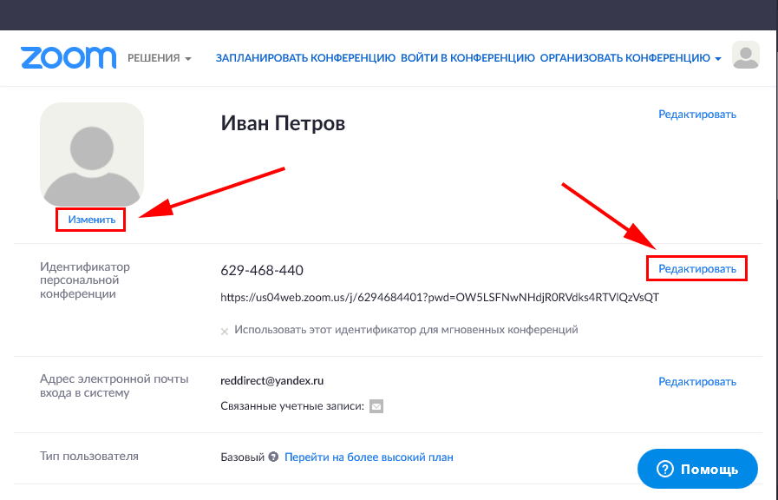

3. Там же вы можете настроить время и часовой пояс.
4. Разрешить пользователям вести переписку в чате вы можете в разделе настройки. Там же вы можете открыть доступ для обмена документами и расшаривания экрана.
5. Пользователи смогут подключатся к конференции без установленного приложения Zoom принимать участие в конференции: включите настройку «Показать ссылку» «Войти из браузера»».
7. Активируйте параметр «Использовать идентификатор персональной конференции (PMI) для начала мгновенной конференции».
Настройки приложения Zoom
Что бы произвести настройки прежде всего вам будет необходимо скачать Zoom бесплатно на русском. После установки пройдите авторизацию и кликните по шестерёнке в правом верхнем углу меню программы.
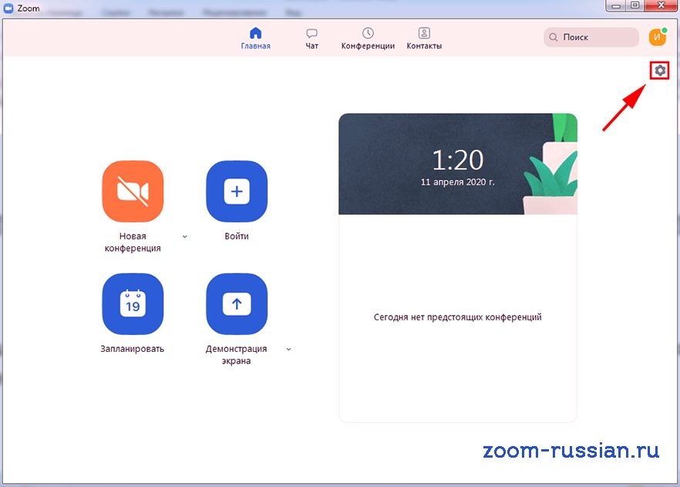
1. Для начала настроим вкладку «Общие». Здесь отметьте галочками пункты как на скриншоте.
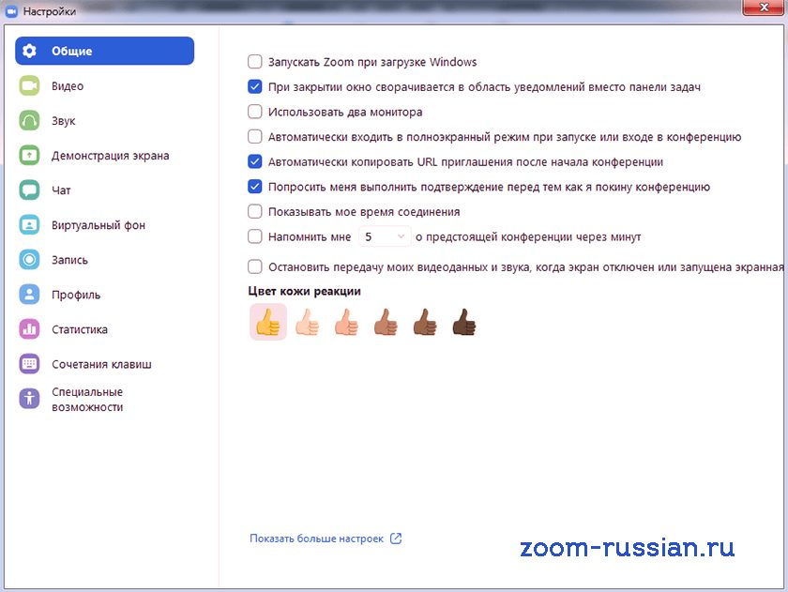
2. Перейдя в раздел «Видео» кроме выбранных настроек добавьте так же пункт «Подсвечивать мое видео, когда я говорю», для понимания участниками кто говорит в аудитории.
3. Вкладка «Звук» позволит вам произвести проверку работы динамиков и микрофона.
4. Следующий раздел «Демонстрация экрана» в нём рекомендуется поставить галочки как на скриншоте. Активация остальных пунктов зависит от вашей необходимости в данных настройках.
5. В меню «Запись» не стоит убирать выставленный по умолчанию чекбокс «Записывать видео при демонстрации экрана». Кликните по кнопке «Изменить» и выберете папку куда будут помешаться записанные видеофайлы. Остальные настройки программы можете оставить без изменений.

Zoom скачать на телефоне
Платформа Zoom как уже было сказано доступна на мобильных операционных системах Android и iOS. Далее вы можете узнать про алгоритм установки:
1. Скачать приложение Зум для телефона
2. Запустите процедуру установки и откройте приложение Прежде мы уже рассматривали порядок регистрации на официальном сайте программы. Сейчас мы рассмотрим инструкцию по подключению, при котором регистрация не требуется.
1. Запустите приложение Zoom и нажмите на выделенную синюю кнопку.
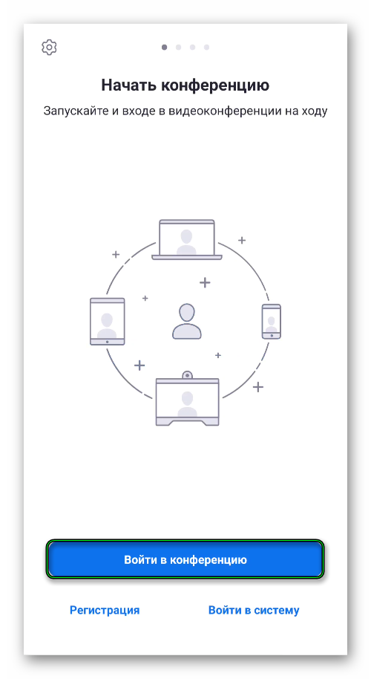
2. Впишите идентификатор конференции, а также имя которое будет отображаться в конференции.
3. Вы можете отключить звук своего микрофона или камеру.
4. Кликните по кнопке «Войти в…»

5. После чего введите пароль, полученный от админа а нажмите Ok. Теперь вы сможете общаться и взаимодействовать с другими участниками.
